отель Какаду ***+
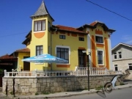

РАСПОЛОЖЕНИЕ: в 2 км от моря, в центре города Каварна, в 250 м от автобусной остановки.

В НОМЕРЕ: телевизор, холодильник, санузел с душем. В АПАРТАМЕНТЕ: 2 комнаты с телевизором, холодильником, санузлом с душем.

К ВАШИМ УСЛУГАМ: ресторан, бар, пицерия, автостоянка, двух- и трех-местные комнаты с собственным санузлом и душем, телевизором и холодильником; апартамент с холодильником, телевизором, санузлом с душем.

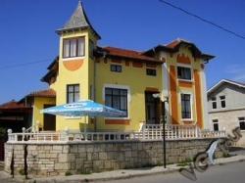 | 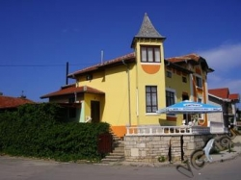
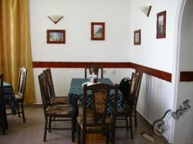 | 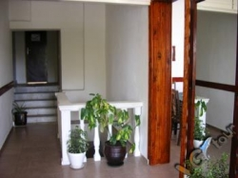
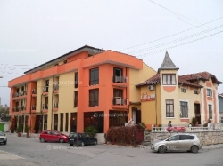 | 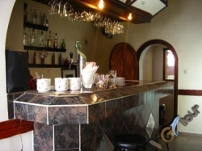
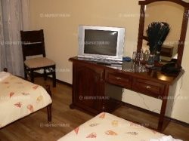 | 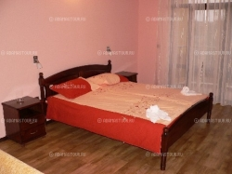
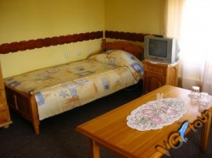 | 